102學年度高級中學化學科能力競賽筆試試題(乙卷)(彰雲嘉區)
(試題共二面，第一面) 組別﹕第 組
一﹑選擇題（單選、每題3分，共計60分）
( D ) 1. 在25^{ο}C，一大氣壓下，下列何者氣體之密度最大 (A)HCN (B)H₂S (C)NO (D)NO₂。
( C ) 2. 在25^{ο}C，821 Torr的狀態下，319g的葡萄糖(C₆H₁₂O₆)完全燃燒總共可生成多少公升的二氧化碳？ (A)3.37L (B) 40.1 L (C) 241 L (D)20.2L
( B ) 3. 假設有一水溶液標示為“0.10M H₂SO_{4(aq)}，請問下列敘述何者正確？ (A)[HSO₄⁻]>0.10 M (B) 其pH<1.0 (C) [SO₄²⁻]=0.1 M
(D) [HSO₄⁻]=0.1 M
( A ) 4. 已知某一緩衝溶液內含相同濃度的NH_{3(aq)} 及NH₄Cl_{(aq)}，請問此緩衝溶液的pH值應最接近下列何值? (NH₃之K_{b}=1.8× 10⁻⁵)
(A)9.26 (B)4.74 (C) 7.00 (D) 13.00
( B ) 5. 已知下列反應 2A_{(g)} + B_{(g)} → C_{(g)} + D_{(g)} ，當[A]=[B]=0.1 M 時，其反應速率為2.0 M ⋅s⁻¹，當[A]=[B]=0.20M時，其反應速率為8.0 M ⋅s⁻¹，而當[A]=0.1M [B]=0.2M時，其反應速率則為2.0 M ⋅s⁻¹。請問下列敘述何者正確? (A) rate = k[A] (B) rate = k[A]² (C) rate = k[B]² (D) rate = k[A][B]
( B ) 6. 請問下列何者非線性分子? (A) BeCl₂ (B) O₃ (C) I₃⁻ (D) XeF₂
( D ) 7. 在右側反應中，何者是作為還原劑使用? 2KNO_{3(s)} + 4C_{(s)} → K₂CO_{3(s)} + 3CO_{(g)} + N_{2(g)}
(A)CO_{(g)} (B) KNO_{3(s)} (C) K₂CO_{3(s)} (D) C_{(s)}
( B ) 8. 下列敘述何者正確？ (A)丁烷(C₄H₁₀) 其沸點較丙酮(CH₃COCH₃) 為高 (B) CHF₃之沸點較CH₄ 為高 (C) CH₄ 之沸點較CCl₄ 為高 (D)HI之沸點較HBr低
( A ) 9. 下列何者具有最小之原子半徑 ? (A) Cl (B) P (C) S (D) Si
( D ) 10. 已知鈉離子(Na⁺)可藉由鈉原子照射波長為242 nm的光生成，請問鈉的第一游離能為?(已知普朗克常數=6.626╳10⁻³⁴J·s
(A)8.2 kJ mol⁻¹ (B)988 kJ mol⁻¹ (C) 198 kJ mol⁻¹ (D) 494 kJ mol⁻¹
( C ) 11. 尿素((NH₂)₂CO)之路易士電子點式共有幾對孤對電子？ (A) 2 (B) 8 (C) 4 (D)3
( D ) 12. 已知OF₂ 和O₃ 皆為角形，下列有關其夾角的敘述何者正確? (A)皆為120º (B)皆為109º (C) ∠OF₂大於∠O₃ (D)∠OF₂小於∠O₃
( D ) 13. 當一少量的強酸加入由一弱酸HA及其鈉鹽NaA 所配製而成之緩衝溶液時，我們發現其pH值僅有少量的變化，請問其可能的成因為何? (A) 溶液內並無反應發生 (B) 強酸會和HA反應生成H₂A⁺ (C) HA 的K_{a}會因加入強酸改變 (D) 強酸會和A⁻反應生成HA
( A ) 14. 對二級反應而言，下列何作圖方式可得到一直線? (A)1/[A] 對時間 t (B) ln(1/t) 對 [A] (C) [A] 對 t (D) ln[A] 對 t
( C ) 15. 請計算在20ºC時45公升的水中其所溶解氧氣的總重為何? (氧氣之亨利常數為0.0013 mol L⁻¹ atm⁻¹，此時氧氣之分壓為0.21 atm)
- 0.198g (B)0.042 g (C)0.393g (D) 0.28 g
( C ) 16. 在100g環己烷中加入125mg 的咖啡因時會使其凝固點下降0.13K。請問咖啡因的分子量應該是? (環己烷的k_{f}=20.1 K⋅kg⋅mol⁻¹)
- 47.8 g⋅mol⁻¹ (B) 481 g⋅mol⁻¹ (C) 193 g⋅mol⁻¹ (D)96.5 g⋅mol⁻¹
( D ) 17. 請利用下列已知之鍵能計算出當乙烯(CH₂=CH₂)和HBr反應生成CH₃CH₂Br之反應熱。鍵能(kJ⋅mol⁻¹)：C-H，412；C-C，348；C=C，612；C-Br，276； Br-Br，193；H-Br，366。 (A)-1036 kJ⋅mol⁻¹ (B)- 200 kJ⋅mol⁻¹ (C) -470 kJ⋅mol⁻¹ (D) -58 kJ⋅mol⁻¹
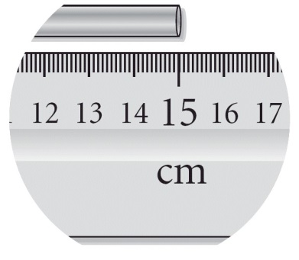
( C ) 18. 請問下圖中金屬棒的長度為何(需考慮有效數字)?
- 15 cm (B) 15.0 cm (C) 15.00 cm (D)15.000 cm

( C ) 19. 在下列何情形下真實氣體的性質會最接近理想氣體？ (A) 低溫低壓 (B) 低溫高壓 (C) 高溫低壓 (D)高溫高壓
( D ) 20. 下列何者屬於極性分子？(A) SF₆ (B) XeF₄ (C) ICl₄⁻ (D) SF₄

二、簡答題與計算：（配分見各題，共40分）
1. 假設某反應其反應速率k(T)隨溫度(T)的變化可用阿瑞尼士方程式來表示。請問其反應速率隨溫度變化的關係式為何?(5%) 此反應在298K時速率常數為8.8s⁻¹，而當溫度增加為323K時其速率常數則增為140s⁻¹。請問此反應的活化能應是多少(請以kJ⋅mol⁻¹ 表示)
(10%) (提示: ln140=4.9416, ln8.8=2.1747, 氣體常數R= 8.3145 J⋅K⁻¹⋅mol⁻¹)

ANS：
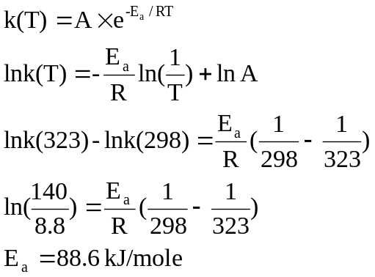

(試題共二面，第二面) 組別﹕第 組
2. 假設一可逆反應 2A⇋B+C其生成B的正反應速率常數(k₁)為265L mol⁻¹⋅min⁻¹，而正反應速率=k₁[A]²; 逆反應速率常數(k₂)為392 L⋅mol⁻¹⋅min⁻¹，而逆反應速率=k₂[A][B]。其正反應的活化能為39.7 kJ⋅mol⁻¹，逆反應的活化能為25.4 kJ⋅mol⁻¹。請回答下列問題 (A) 此反應之平衡常數為何(B) 正反應為吸熱或放熱反應，其△H=?(C) 當升溫時對其反應速率以及平衡常數分別會有何改變? (15 %)

ANS：
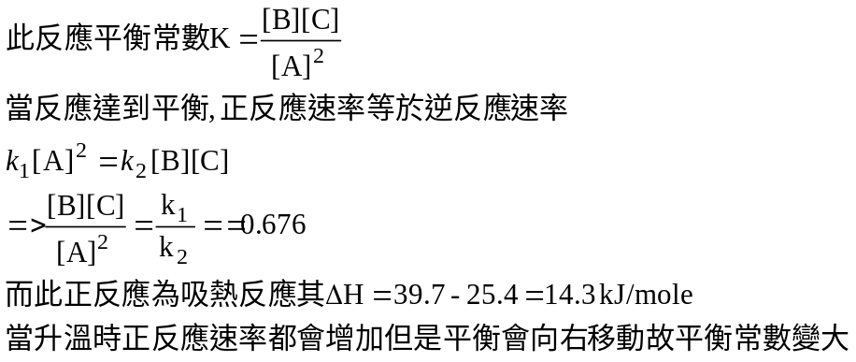

3.假設有4.25克之單質子酸溶解於水中。已知當酸鹼滴定時，其需要滴入0.350M 之氫氧化鈉水溶液52毫升方能達到當量點。而當滴入26毫升之氫氧化鈉時此溶液之pH值為3.75。請問: (A) 此單質子酸之分子量為何?(B) 此單質子酸之pKa為何? 請詳列算式 (10 %)

ANS：
